# **PROGRESS REPORT TUGAS BESAR**

# **KELOMPOK 3**

**KETUA: DERIL DIAZ** 103012300074

**ANGGOTA: MUHAMMAD ARSYAD ZHAFIRIANTO** 103012300013

**Tipe Data Alias, Struct, Array**

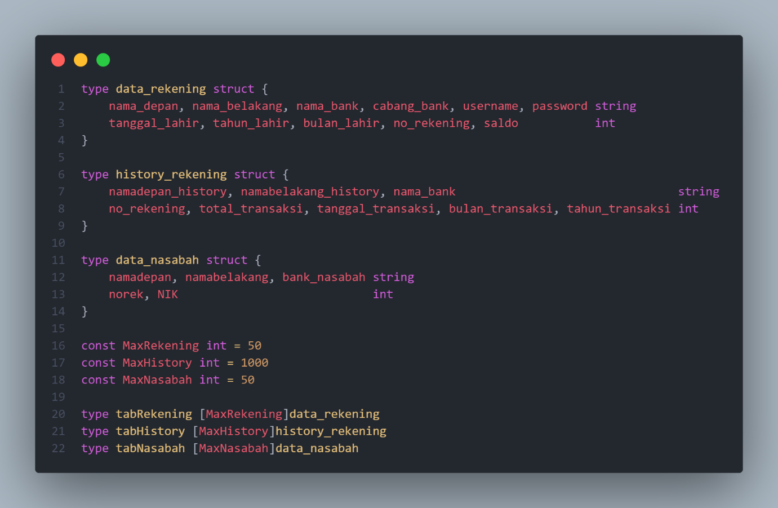

Terdapat array tabRekening, tabHistory, tabNasabah yang akan menampung data dari struct data_rekening, history_rekening, dan data_nasabah.

**Main**

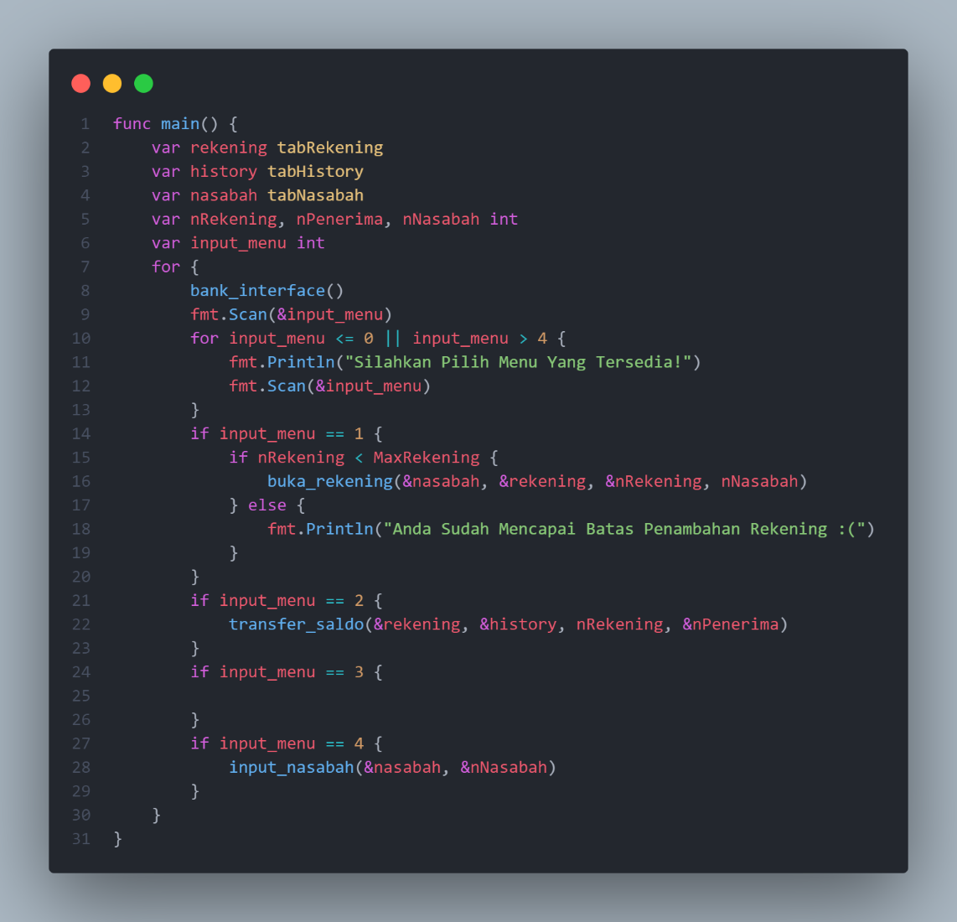

Terdapat perulangan untuk tampilan menu dan pemanggilan subprogram dari 4 fitur utama dari program bank manager.

**Prosedur Bank_Interface**

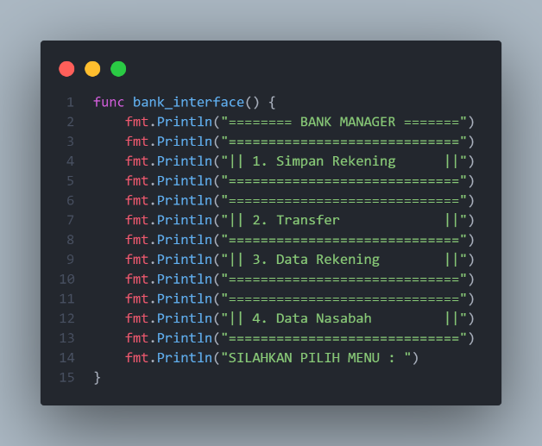

Merupakan tampilan pilihan menu yang tersedia dalam bank manager.

**Prosedur Input_Nasabah**

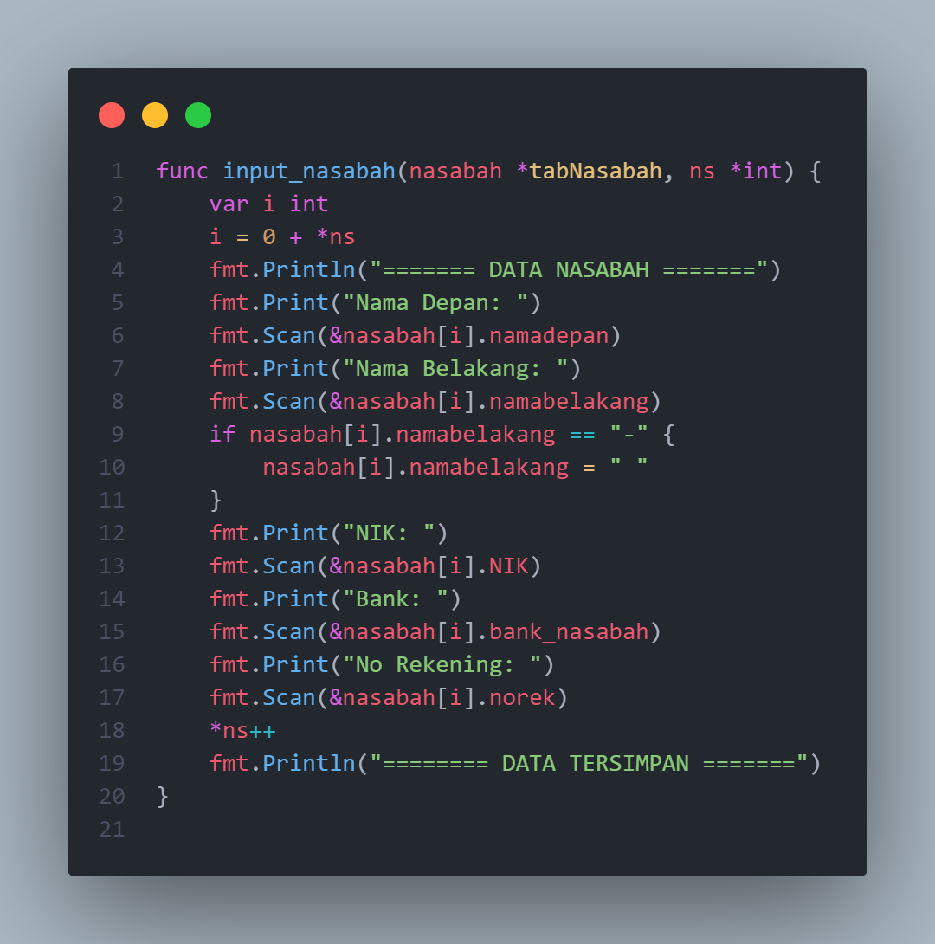

Menginput data dari nasabah dan akan disimpan di array tabNasabah.

Prosedur Buka_Rekening

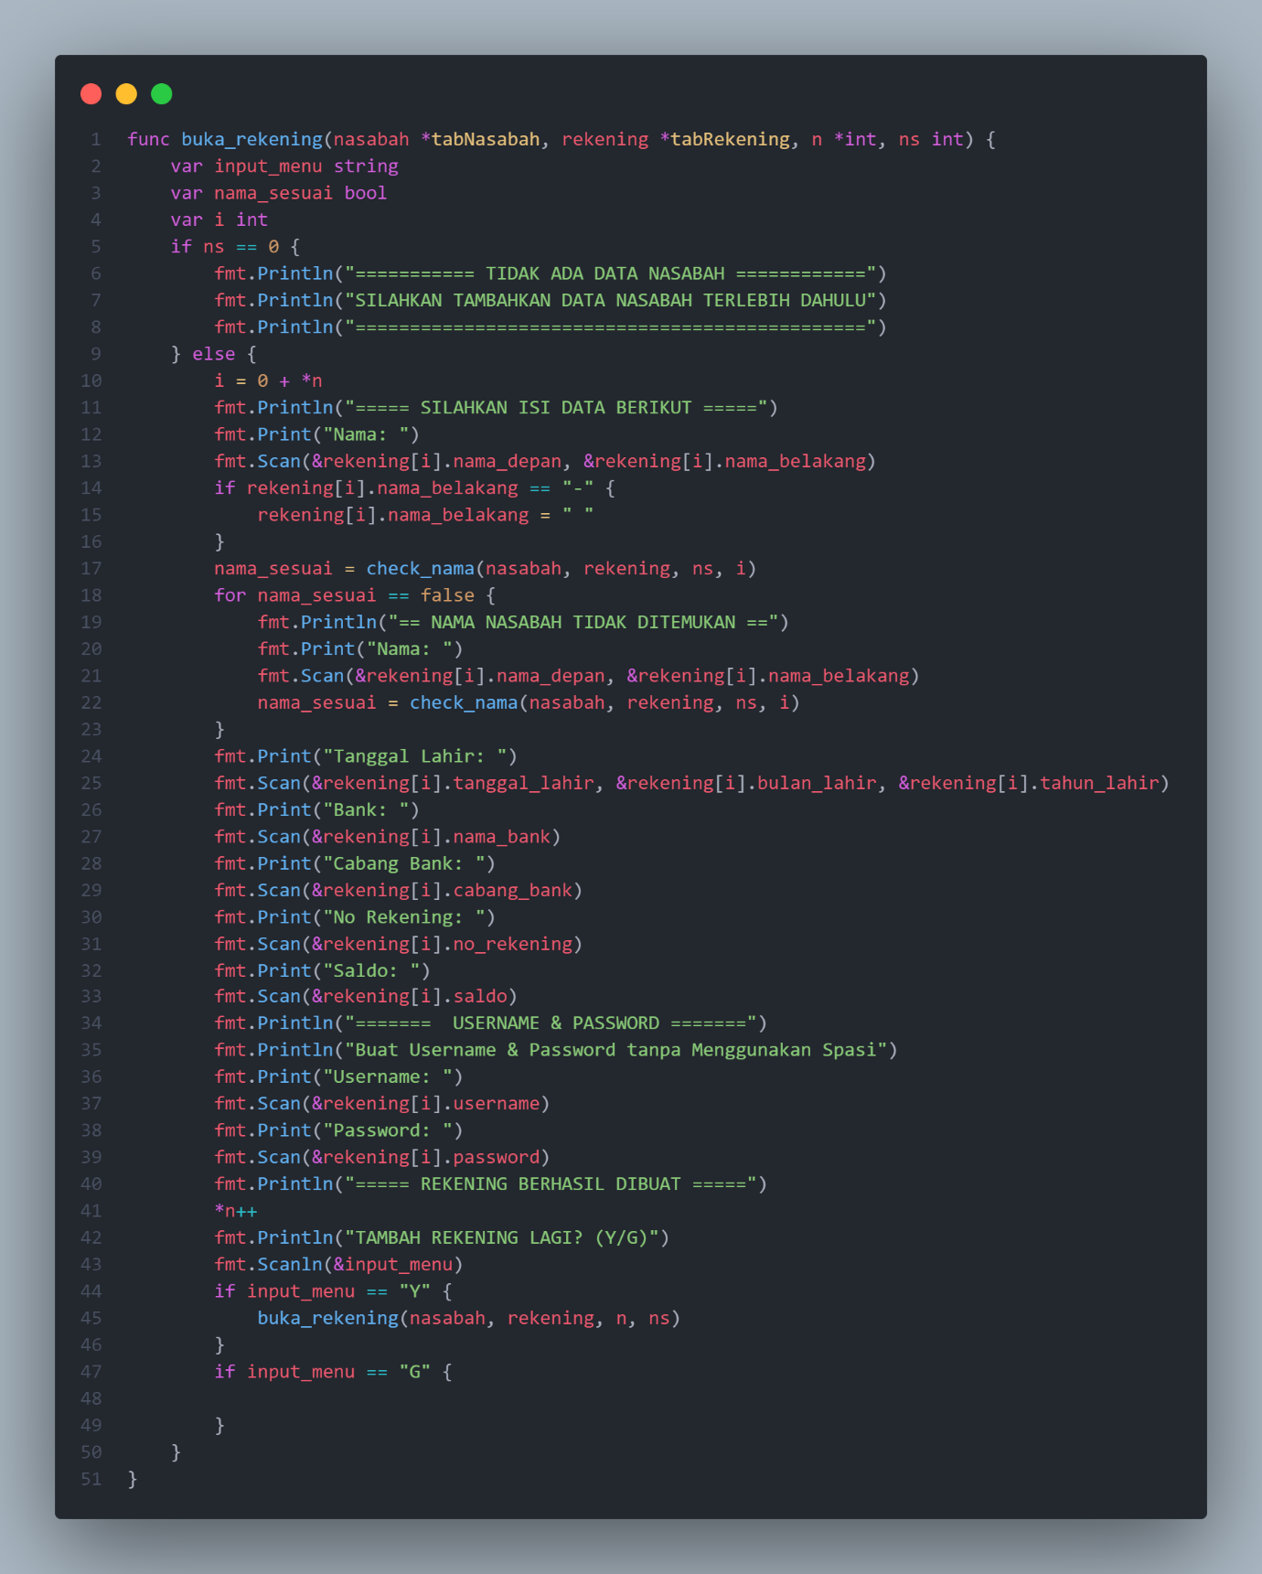

Prosedur pengisian data rekening yang akan disimpan pada array tabNasabah.

**Prosedur Transfer_Saldo**

Prosedur untuk melakukan transfer antar rekening dengan melewati proses login dengan username dan password yang dibuat saat mengisi data rekening.

Kondisi jika terdapat no rekening yang diinputkan:

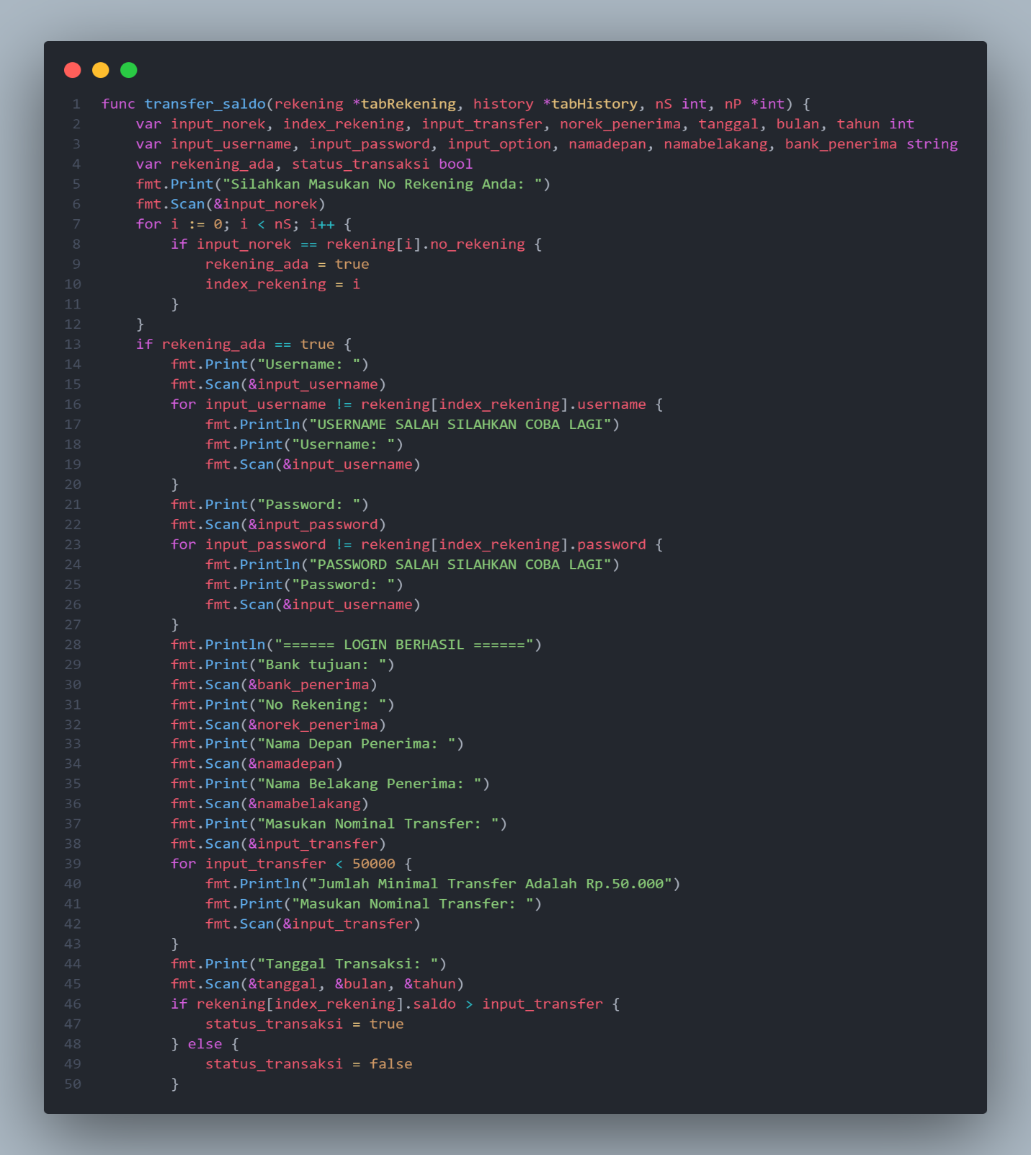

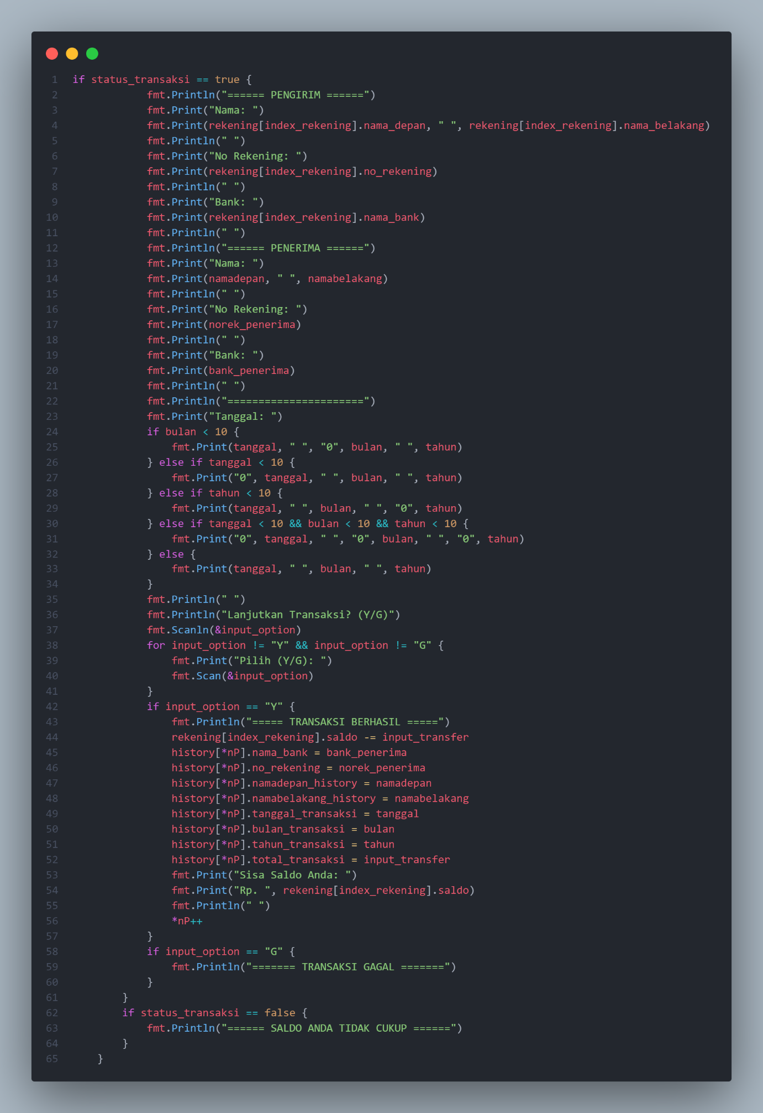

Nasabah akan menginputkan data penerima transaksi dan menginputkan nominal beserta tanggal transaksi dan terdapat kondisi dari status transaksi.

Kondisi jika tidak terdapat no rekening yang diinputkan:

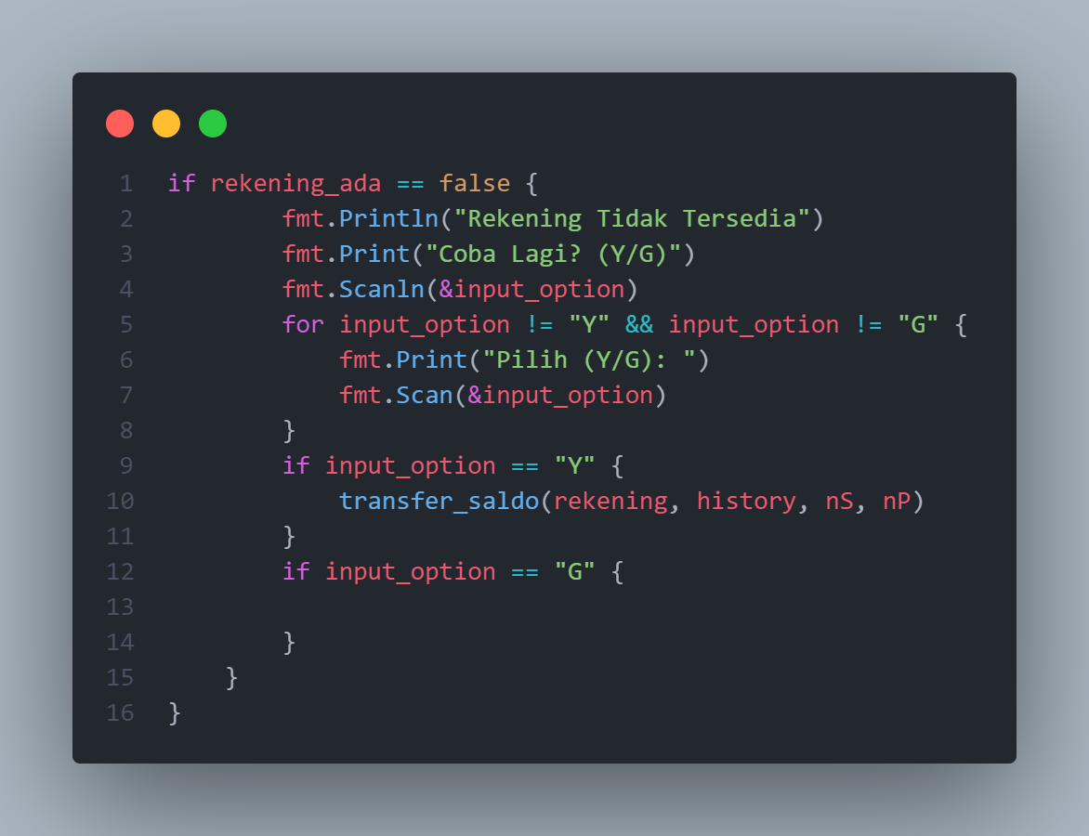

User bisa menginputkan kembali rekening jika pada inputan sebelumnya no rekening tidak ditemukan.